

**ACL**

Índice

1. ACL 3

1.1. Ativação via console 3

1.2. Configuração ACL via Console 4

1.3. Ativação via payShield Manager 6

2. Release Notes 7

# ACL

## Ativação via console

Ativando a ACL nas interfaces de rede Host1 e Host2.

|  |
| --- |
| Secure-AUTH>ch  Please make a selection. The current setting is in parentheses.  Message header length [1-255] (4):  Disable host connections when no LMKs are installed? [Y/N] (N):  Host interface [[A]sync, [E]thernet] (E):  Enter Well-Known-Port (1500):  Enter Well-Known-TLS-Port (2500):  UDP [Y/N] (N):  TCP [Y/N] (Y):  Enable TLS [Y/N] (N):  --->ACL Enabled [Y/N] (N): Y  Number of connections [1-64] (64):  Enter TCP keep alive timeout [1-120 minutes] (120):  Number of interfaces [1/2] (1):  Interface Number [1/2] (1):  (...)    Save HOST settings to smart card? [Y/N]: N |

## Configuração ACL via Console

Nessa etapa, será inserido o endereço IP 10.20.60.171 nas interfaces de rede Host1 e Host2.

**# Host1**

|  |
| --- |
| Secure-AUTH>configacl    Interface 1: 10.20.60.167  Interface 2: 10.20.60.166    Select Interface [1/2]: 1    Access control list for Interface 1:    Single:      None  Range:      None  Mask:      None    Add/Delete/Quit [A/D/Q]: a    Type - Single/Range/Mask [S/R/M]: s    IP Address: 10.20.60.171  Access control list for Interface 1:    Single:      1)  10.20.60.171  Range:      None  Mask:      None  Add/Delete/Quit [A/D/Q]: q |

**# Host2**

|  |
| --- |
| Secure-AUTH>configacl    Interface 1: 10.20.60.167  Interface 2: 10.20.60.166    Select Interface [1/2]: 2    Access control list for Interface 2:    Single:      None  Range:      None  Mask:      None    Add/Delete/Quit [A/D/Q]: a    Type - Single/Range/Mask [S/R/M]: s    IP Address: 10.20.60.171    Access control list for Interface 2:    Single:      1)  10.20.60.171  Range:      None  Mask:      None    Add/Delete/Quit [A/D/Q]: q |

## Ativação via payShield Manager

Acesse o payShield Manager e vá em Configuration e Host Settings / ACL.

Habilite na opção “ACL Enabled”, escolha a opção que se encaixe em seu ambiente:

Singles: Liberar 1 IP, é possível adicionar mais que 1 Singles. Exemplo: 192.168.1.80

Ranges: Libera um range de IP, é possível adicionar mais que um range. Exemplo: 192.168.1.80 ~ 192.168.1.90

Masks: Libera a Rede. Exemplo: 192.168.1.0

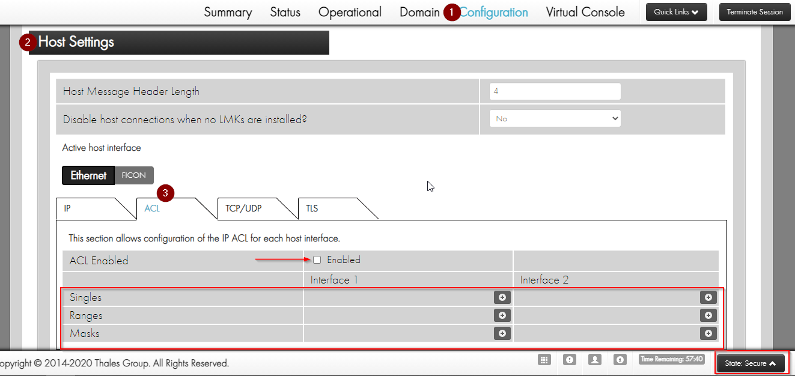

Veja que temos duas colunas: Interface 1 e Interface 2. Libere conforme necessidade e configuração.

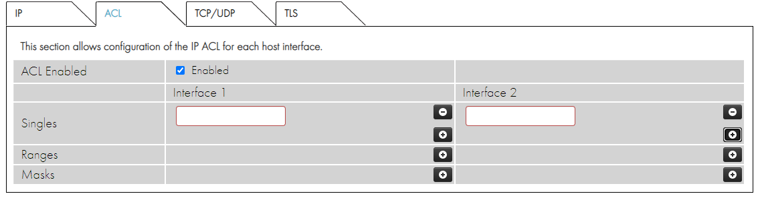

# Release Notes

|  |  |  |
| --- | --- | --- |
| **Autor** | **Descrição** | **Data** |
| Caio Ferreira | Primeira versão | 03/02/2021 |
| Evelin Possas | Configuração via payShield Manager | 30/03/2021 |